Plán výuky 30. 3. – 3. 4. 2020
Pondělí:
Prvouka
- Dnešním tématem bude JARO
- Povídejte si s dětmi o jaře
- Co to je jaro?
- Jaké máme jiné roční období?
- Kdy jaro začalo?
- Čím je jaro typické?
- Co se v přírodě mění?
- Jaké máme na jaře počasí?
- Jaké nosíme na jaře oblečení?
- Myšlenková mapa na téma jaro – myšlenková mapa slouží k zápisu našich myšlenek. Nechte děti, ať si ji zaznačí jak chtějí.
Mohou to být pouze slova „rozházená“ po papíře nebo je mohou děti zkusit nějak strukturovat. Důležité je mít téma uprostřed papíru v kroužku (v našem případě Jaro).
Zde je ukázka, jak by mohla myšlenková mapa vypadat.
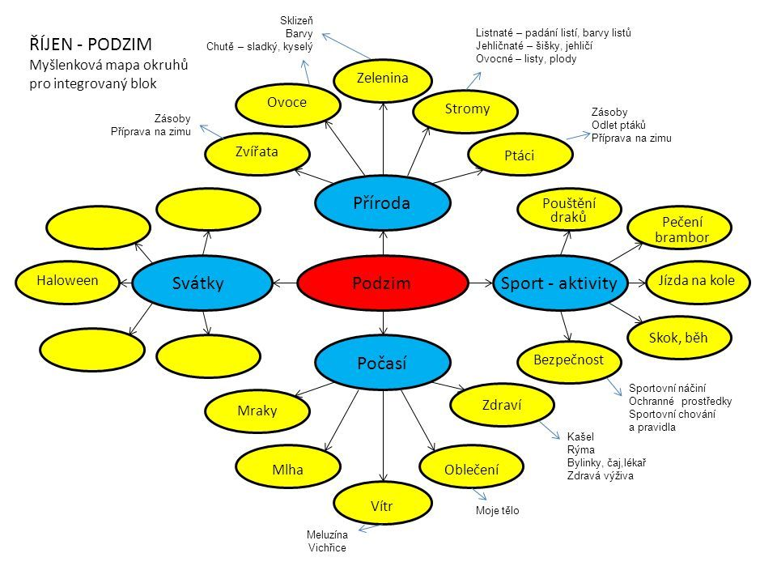
- Prvouka – strana 51, 52, 53
- Bádání venku (na procházce, na zahradě) – použijte badatelský list, na který budeme zaznamenávat důkazy jara.
- Důkaz jara je něco, čím nám příroda dokazuje, že jaro je tu (rozkvetlá květina, vyšší teplota, zpívání ptáků…).
- Děti mohou lepit, kreslit psát.
Český jazyk
- Dneska si vyzkoušíme čtení s předvídáním.
- Budeme číst text Nespokojená rybka na straně 32 – Už čteme a píšeme sami
- Než začnete číst, zeptejte se dětí: O čem by příběh mohl být? Co by se v příběhu mohlo stát? Pomůže ti název a obrázek.
- Čtěte společně (na střídačku). Po částech se ptejte dětí.
- 1-3 řádek Proč se to rybce nelíbilo? Co se asi stane dál?
- 4-5 řádek Chtěl bys umět létat? Proč? Co se asi stane v příběhu dále?
- 6-7 řádek Kdo další by se mohl ještě rybce divit? Co se asi stane dál?
- 8-12 řádek Jak je možné, že rybka najednou letí? Co se asi stane dál?
- 13-16 řádek (po slovo odletět) Jak se teď rybka cítí?
- 16-18 řádek – dočtení do konce
- Písanka – strana 9 - Ch – video návod: https://www.youtube.com/watch?v=nqlq-JPEloc

Úterý:
Český jazyk
- Už čteme a píšeme sami – strana 33
- Přečtěte si pouze úvod (zelený rámeček s nadpisem Obojživelníci)
- Nakreslete svého vlastního (může být úplně vymyšlený) obojživelníka. Jediné, co musí splňovat je, že žije ve vodě i na souši.
- Povídej mamce, taťkovi nebo babičce, co všechno tvůj obojživelník umí, jak vypadá.
- Podle momentálního naladění dočtěte texty na této straně (mlok, čolek)
- Písanka – strana 10 – b – video návod: https://www.youtube.com/watch?v=FTx1-XC2XKM

Matematika
- Matematická rozcvička – rodič říká příklady, děti počítají, je na nich, zda si potřebují zapsat celý příklad nebo budou psát jenom výsledky.
- Příklady mohou být jakékoliv, další dávám pro inspiraci
- 6 + 5, 9 – 4, 12 + 2, 14 – 10, 6 + 8, 4 + 3, 6 – 5, 9 + 1, 9 – 4, 10 + 3
- Hra kolik je víček (koleček, postaviček z Kinder vajíčka…) je pod miskou – viz tento úkol:
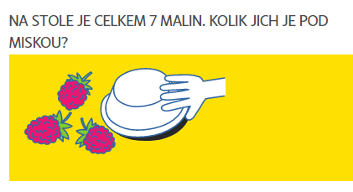
- Celkové číslo lze měnit (přidávat, ubírat), podle toho, jak to dětem půjde. Klidně začněte s celkovým počtem 5.
- Schodiště – M strana 87/1 –
- Podívejte se na obrázek. Co tam děti asi dělají?
- Můžete si jít úlohu vyzkoušet na svoje schody (zabavíte i mladší sourozence) – s dětmi jsme zkoušeli na schodech.
- Péťo, postav se na 2. schod. Udělej 3 kroky vpřed. Na kolikátém schodu stojíš? Amálko, kolik musíš udělat kroků abys stála vedle Petra?
- Kroky symbolizujeme šipkami – 1 šipka = 1 krok. Směr šipky určuje, kam jdu. Šipka vpravo – jdu dopředu, šipka vlevo – jdu dozadu.
- Pokud je volný prostor mezi dvěma čísli, patří tam šipky. Pokud je volný prostor na začátku nebo na konci, patří tam čísla.
- Rozděl spravedlivě 87/1
- Zkuste nejprve s víčky (kolečky, postavičkami..) – zadávejte různé počty (3, 6, 9, 12, 15, 18…)
- Následně práce v pracovním sešitě.
- Krychlové stavby – postavte 3 krychlové stavby a zapište jejich plány.

Středa:
Český jazyk
- Už čteme a píšeme sami
- Nejprve si povídejte o obrázku žáby na straně 33
- Čtěte text na straně 34 – Ropucha a splňte úkoly vedle obrázku ropuchy.
- Písanka – strana 11 – trénink slov

Matematika:
- Matematická rozcvička – rodič říká příklady, děti počítají, je na nich, zda si potřebují zapsat celý příklad nebo budou psát jenom výsledky.
- Příklady mohou být jakékoliv, další dávám pro inspiraci
- 2 + 6, 15 – 3, 5 + 7, 10 – 7, 6 + 5, 12 – 6, 8 + 3, 4 – 2, 7 + 2, 13 - 4

- Krychlové stavby 87/3 – snad by to mělo jít, pokud ne, vraťte se k videu z UčíTelky.
- Příklady 88/2 – úkolem je vkládat znaménka + a – tak, aby příklady byly pravdivé
- Doporučuji nejprve vyzkoušet s kartičkami čísel mimo pracovní sešit.
- Hra – číselná řada
- Vyskládejte si na stůl/zem číselnou řadu (1-10, 1-20).
- Dítě zavře oči a vy jedno číslo schováte.
- Úkolem dítěte je na první pohled zjistit jaké (aniž by odpočítávalo, kolikáté místo je díra.

Čtvrtek:
Český jazyk
- Nauč se jakoukoliv básničku ze strany 34.
- Písanka – strana 12 – k – video návod: https://www.youtube.com/watch?v=IHF9tNkYTH4

Matematika
- Matematická rozcvička – rodič říká příklady, děti počítají, je na nich, zda si potřebují zapsat celý příklad nebo budou psát jenom výsledky.
- Příklady mohou být jakékoliv, další dávám pro inspiraci
- 9 – 3, 5 + 9, 7 – 6, 3 + 8, 7 – 5, 7 + 6, 6 – 0, 8 + 6, 8 – 2, 3 + 6

- Rébus 88/1 – již jsme s dětmi méně složitý rébus dělali.
- Děti se orientují pomocí barevných spojnic (čar)
- Stojím na písmenu E a mám jít po hnědé (dojdu na V). Teď stojím na V a mám jít po zelené (dojdu na A).
- Děti mohou vymyslet vlastní rébus.
- Slovní úlohy – viz. na konci dokumentu
- Nechte děti i slovní úlohu přečíst.
- Slovní úlohy jsou seřazeny dle obtížnosti – není nutné zvládnout všechy.

Pátek:
Český jazyk
- Čtení s porozuměním – google formulář: https://docs.google.com/forms/d/e/1FAIpQLSfXHkIdPVMb_64VlvxMDp6U5j39b0fa8aZK6Z1sES7QoRRRYQ/viewform?usp=sf_link

- Úkolem dětí je přečíst text a odpovědět na otázky. Po kliknutí na políčko Odeslat se odpovědi odešlou mě. Budu mít pak shrnutí toho, jak si děti s textem poradili.
- Prosím, nenapovídejte dětem. Je to pro mě dobrá zpětná vazba, jak si s textem poradí. Poraďte jim případně jen s technickými záležitostmi.
- Ještě jedna technická informace. Nelze text zvětšit. Takto je pro děti malý. Využijte zvětšení prohlížeče (lupu).
- Písanka – strana 13 – trénink slov – pozor slova, která se doplňují jsou na posledním řádku.

Matematika
- Matematická rozcvička – rodič říká příklady, děti počítají, je na nich, zda si potřebují zapsat celý příklad nebo budou psát jenom výsledky.
- Příklady mohou být jakékoliv, další dávám pro inspiraci
- 12 – 2, 6 + 5, 15 – 6, 4 + 8, 11 – 3, 5 + 8, 6 – 2, 4 + 7, 9 – 5, 6 + 6

- Krokování 89/1
- navazuje na schodiště (pondělní úkol)
- bude se vám hodit buď obrázek schodiště, nebo si vytvořte vlastní krokovací pás
 |  |  | 1 | 2 | 3 | 4 | 5 | 6 | 7 | 8 | 9 | 10 | 11 | 12
- Tria – 89/2 – hledání, zda čísla spolu tvoří příklad – navazuje na úvodní dvojstranu ve 3. díle.
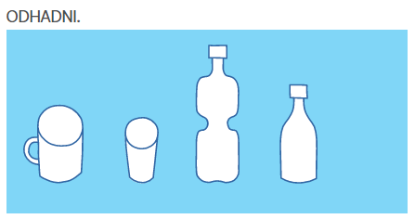
- Vezměte si doma různé nádoby (kelímek od malého jogurtu, velkého jogurtu, hrneček, hrnec…).
- Nejprve nechte děti odhadnout, která nádoba je objemově největší/nejmenší.
- Následně můžete odhadovat např. Kolik hrnečků vody se vejde do hrnce.
- Ověřte odhady.

Slovní úlohy:
Maminka šla do obchodu. Koupila 3 rohlíky a 5 housek. Kolik pečiva maminka koupila?

U domu stálo 10 aut. 6 aut odjelo. Kolik aut zůstalo u domu?

Na krmítku jsou 4 sýkorky a 2 kosáci. Kolik ptáčku je na krmítku?

Maminka napekla 12 koláčů. Petra snědla 3 koláče a Martin snědl 4 koláček. Kolik koláčů děti snědly? Kolik koláčů zbylo mamince?

Děti sbíraly jahody. Lukáš sebral 6 jahod, Anička 4 jahody a Natálka 3 jahody. Kolik jahod děti dohromady nasbíraly?

Petra šla na nákup. Koupila si 1 lízátko a 1 čokoládu. Lízátko stálo 6 korun a čokoláda stála 12 korun. Kolik věcí si Petra koupila? Kolik za nákup zaplatila?

Badatelský list
Zapisuj, zakresluj nebo lep důkazy jara:

